Безопасность ребенка на дороге –
основные правила и рекомендации.
Безопасность поведения детей на дорогах.
Безопасность ребенка на дороге, безусловно, важная и актуальная тема. Страшная статистика детской смертности и повреждения здоровья в результате ДТП на дорогах страны просто ужасает. Сколько раз в день мы видим перебегающих проезжую часть школьников с рюкзачками и портфельчиками, причем, перед очень близко проезжающим транспортом?! А почему бы и не преодолеть дорогу там, где удобно? Ведь мама, папа, бабушка, да и просто случайные прохожие делают то же самое? А кто в ответе за незнание самых важных правил жизни в современном городе, за их соблюдение и игнорирование? Конечно же, мы, взрослые!
Ответственность лежит прежде всего на родителях, обязанных с самых первых осознанных шагов своих детей не только знакомить, но и самим неукоснительно соблюдать ПДД. И, несомненно, велика роль всех учебных заведений в формировании безопасности проведения детей на дорогах: от детского сада до школы. Причем делать это нужно систематически. И только объединив действия всех взрослых, мы сможем решить проблему безопасности наших детей на дорогах. Как доступней донести эту информацию ребенку, поговорим в этой статье.
Самая болезненная проблема в наше время при несоблюдении правил дорожного движения – детский травматизм. А дети — это самое ценное и дорогое, что есть в жизни каждого человека. Ежегодно на дорогах России совершаются десятки тысяч дорожно-транспортных происшествий с участием детей и подростков. В период летних каникул эта ситуация особенно ухудшается. Знание и соблюдение правил дорожного движения поможет сформировать безопасное поведение детей на дорогах.
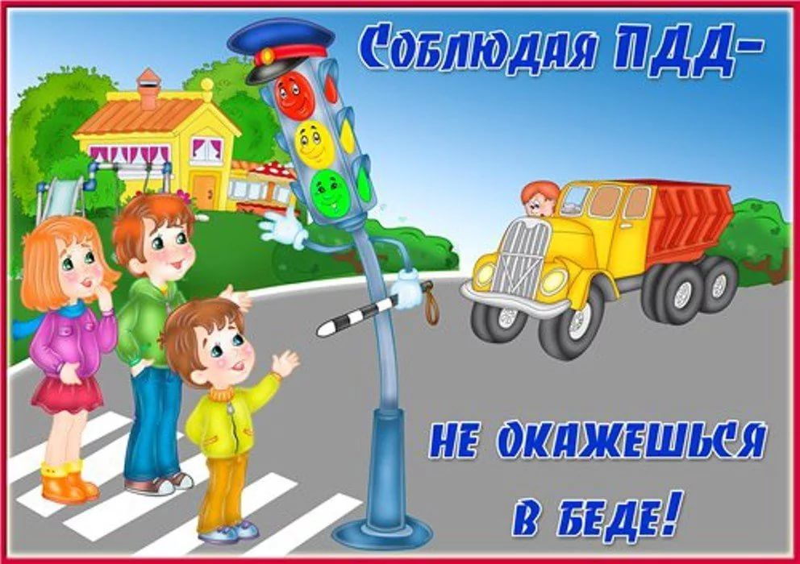 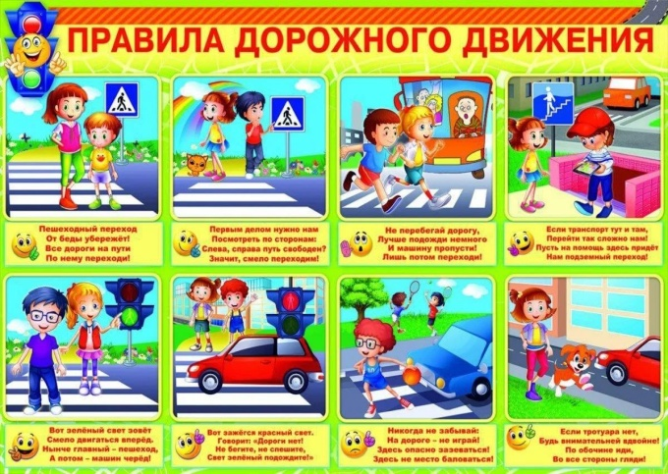
Дошкольный возраст – важнейший период, когда формируется личность и закладываются прочные основы опыта жизнедеятельности. Малыш по своим физиологическим особенностям не может самостоятельно определить меру опасности. Поэтому взрослым нужно объяснять, как вести себя на улице.
Ошибочно полагать, что с правилами поведения на дороге ребята должны знакомиться только тогда, когда пойдут в школу. Психологами доказано, что основные детские инстинкты, манера поведения вырабатываются в раннем возрасте. Чем раньше родители начинают обучать своих детей основным навыкам безопасного перехода, доводить до них правила перехода проезжей части, проезда на транспорте, тем безопаснее будет их дорога.
Самый важный «учитель» - пример родителей. Поэтому от поведения мамы и папы будет зависеть и то, сможет ли ребенок соблюдать правила дорожного движения. Старайтесь быть для него примером, всегда озвучивайте, повторяйте правила поведения на дороге, и тогда ваш малыш будет в полной безопасности.
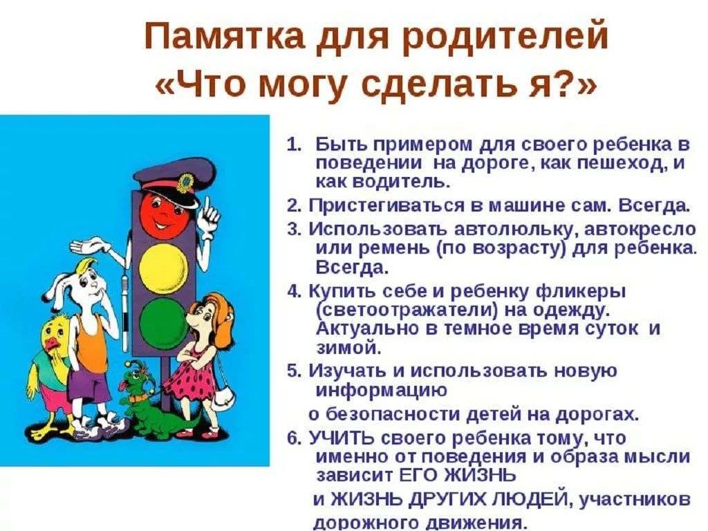

Правила безопасности на дороге детям нужно именно внушать, а не просто говорить мимоходом. Когда речь идёт о жизни и здоровье, то здесь все средства хороши. Прежде всего, родителям стоит понаблюдать за своим чадом. Тем самым можно выяснить, ориентируется ли он на дороге, быстро ли принимает верные решения. Постоянно обсуждайте с ребенком возникающие ситуации на дорогах, указывая на явную или скрытую опасность в виде очень быстро едущих автомобилей, пешеходов, нарушающих правила. Особенно обратите внимание на двигательную память детей: остановка перед переходом. Сформируйте обязательно у ребенка твердый навык – «сделал первый шаг на проезжую часть, поверни голову и осмотри дорогу в обоих направлениях». Также собственным примером нужно подтверждать слова, брать ребёнка за руку и учить правилам дорожного движения. Помните, жизнь и здоровье наших детей зависит прежде всего от нас, взрослых!
Задача обучить дошкольников правилам дорожного движения лежит также на педагогах дошкольных учебных заведений. Она заключается в обеспечении базовых знаний и качественной подготовки детей к школе, ведь очень часто первоклассникам приходится самостоятельно ходить в школу. Правила дорожного движения для дошкольников должны преподноситься детям по системе, которая включает в себя занятия, прогулки, экскурсии и наблюдения. Все знания должны сообщаться детям с учетом их возраста и окружающих условий. Постепенно они должны дополняться, усложняться и уточняться. Лучший способ закрепления полученных знаний – игра, в процессе которой дети учатся применять навыки на практике.
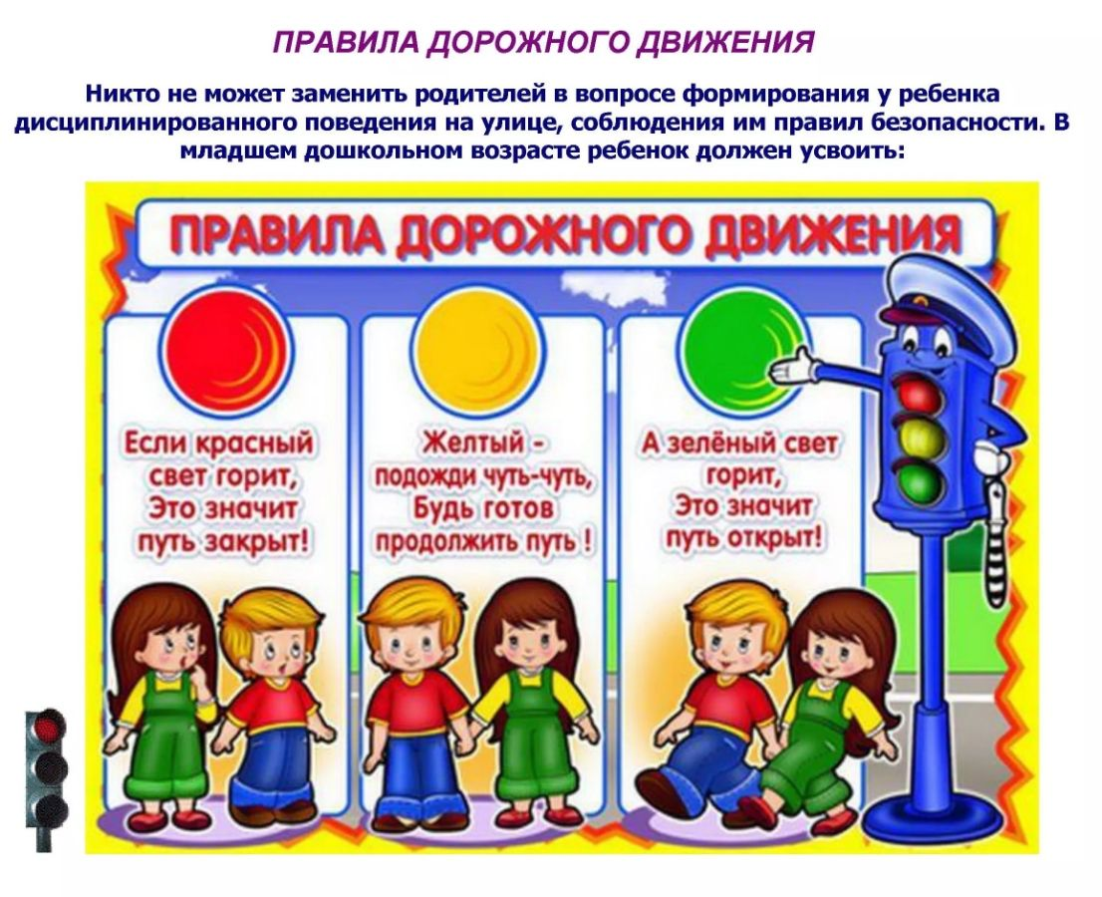

Родители, эта информация для вас!
Безопасность поведения детей на дорогах крайне важна. Наши дети – это мы. Они прямо или косвенно повторяют наши установки, копируют наше поведение. От правильно принятых решений зависит жизнь вашего чада. Поэтому нужно понятно донести до него информацию и прежде всего самим не нарушать правила: Будьте особо внимательными, переходя дорогу с малышом. При этом не отпускайте его руки. Вы – пример для ребенка. Никогда не позволяйте себе переходить в неположенном месте автомагистраль. Помните, увидев это однажды, он будет подражать вам. Разговаривайте с детьми. Игровая форма - самая лучшая для обучения. Выучите стих, пословицу или загадку про светофор и, переходя дорогу, расскажите его.
Не стоит экономить. Безопасность ребенка на дороге – превыше всего. Автокресло – безопасность для малыша. А вот двор таит в себе опасность. Выбегая на улицу, дети не смотрят по сторонам и не ожидают беды. Объясните ребенку правильную манеру поведения. Если малыш не может запомнить – ему поможет плакат, повешенный на видном месте. Помните, не всегда ситуация зависит от водителя. Есть так называемые мертвые зоны. Водитель, находясь в них, физически не увидит ребенка. Никогда не оставляйте детей одних в автотранспорте.
Ребенок – пассажир.
Если родители имеют машину, необходимо соблюдать определенные правила при перевозке детей: «с рождения и до двенадцати лет ребенок должен находиться в машине только в специальном кресле». Следите за тем, чтобы оно соответствовало возрасту и весу малыша. Объясните ребенку правила выхода из машины: «делать это можно только на правую сторону, которая ближе к тротуару». Никогда не сажайте ребенка на переднее сидение. Как показывает статистика, это наиболее опасная зона при ДТП. Во время движения машины не разрешайте детям вставать с сидения. При резком торможении ребенок может перелететь через кресла и удариться о стекло.
И отдельный совет для родителей: никогда не садитесь за руль в нетрезвом состоянии, особенно если в машине находятся дети. Помните, дорога – место, где необходимо максимальное внимание, даже малейшая заминка может оказаться смертельно опасной.
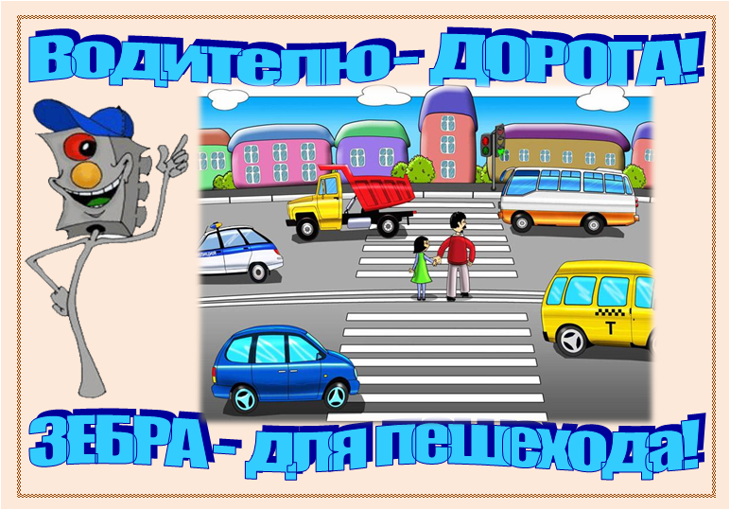

Регулируемый переход.
Ошибка родителей – внушать малышу двигаться на зелёный сигнал светофора (на пешеходных переходах). Это в корне неправильная позиция. Наоборот, следует говорить детям, чтобы не спешили бежать на зелёный свет. Сначала нужно убедиться, что все автомобили остановились и ждут. Чтобы дети лучше усваивали, нужно всю теорию оттачивать и демонстрировать на собственном примере. Лучше всего это делать примерно таким образом: родитель и малыш стоят возле перехода и ждут зелёный свет. Как только он загорается, необходимо повернуть в разные стороны голову, приговаривая: «Смотрим, чтобы машины остановились». Во время перехода нужно обращать внимание на приближающиеся автомобили и вести себя в соответствии с ситуацией.
Пример родителей.
Как уже было отмечено, взрослые должны своим примером показывать всем детям, как нужно себя вести на дороге. Малыши в большинстве случаев склонны повторять действия тех, кто постарше. Если они видят, что взрослые относятся к правилам дорожного движения, то тоже не будут их соблюдать. Поэтому лишь одна ошибка может привести к беде. Своим примером вы можете научить не только своего ребёнка, но и других малышей. В случае если чадо увидит, как взрослый человек перебегает дорогу, будьте готовы к тому, что это повторится в действиях ребёнка. Безопасность на дороге для детей определяют взрослые. Родителям, в свою очередь, нужно объяснить ребёнку, что не стоит смотреть на поведение других дядек и тёток, нужно слушать только папу и маму. Если хотите, чтобы происходило меньше происшествий, начните с себя.
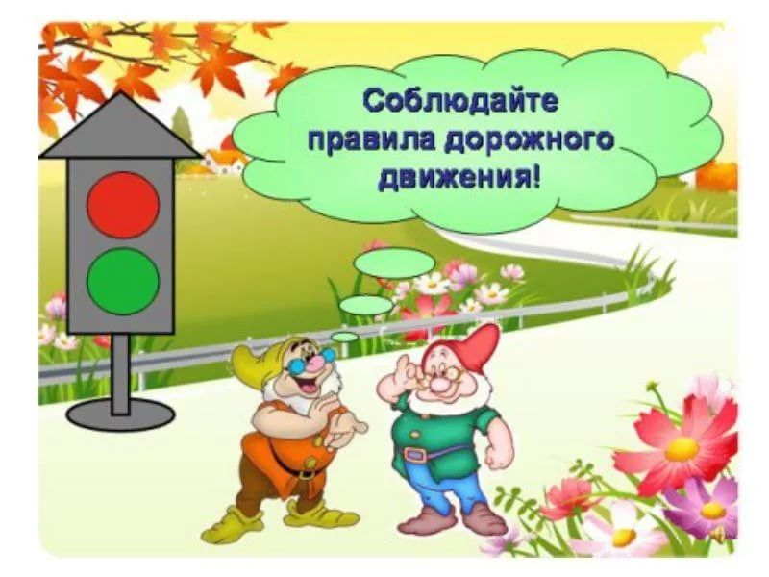

Коротко о главном.
Рядом с нами наши дети, которые смотрят на нас, подражают нам. Они – наша жизнь, наше продолжение. Главная задача – сохранить наше будущее, обеспечить им здоровье и жизнь. Еще раз хочется напомнить правила, которые должен знать как взрослый человек, так и ребенок: «Переходить дорогу можно только на зеленый свет светофора. Внимательно посмотрите вначале налево, а дойдя до середины дороги – направо. Есть пешеходный или подземный переход, пользуйтесь только им. Если нужно идти по дороге, двигайтесь только по направлению к машинам. Не играть на автомагистрали или в непосредственной близости к ней». Удачи вам. И – зеленого света на всех дорогах!
Уважаемые родители!
Предлагаем вашему вниманию ссылки сайтов на закрепление правил дорожного движения с детьми в интересной увлекательной форме:
Добрая дорога детства
Перекресток дорога безопасности
Центр пропаганды безопасности дорожного движения
Дорога безопасности
